Liczba drogowych stłuczek coraz bardziej niepokoi
Znamy dokładne dane o liczbie wypadków drogowych oraz stłuczek w czwartym kwartale i całym 2021 r. Jeden aspekt na pewno jest dość niepokojący.

Eksperci porównywarki ubezpieczeniowej Ubea.pl już przy okazji komentowania danych o bezpieczeństwie drogowym w III kw. 2021 r. zwracali uwagę na pogorszenie się tych wyników. Nowe dane GUS na temat liczby wypadków, stłuczek, zabitych i rannych potwierdzają, że pewne aspekty są niepokojące. Chodzi przede wszystkim o liczbę kolizji drogowych z IV kw. 2021 roku. Na całe szczęście, analiza wyników z całego minionego roku prowadzi też do bardziej pozytywnych wniosków. Warto je poznać.
Roczna liczba stłuczek w Polsce wzrosła o 11%
Poniższa tabela w przejrzysty sposób pokazuje, jak zmieniła się liczba wypadków, rannych i zabitych na drodze oraz stłuczek (kolizji) w ujęciu rocznym i kwartalnym. Warto przypomnieć, że kolizja jest zgodnie z klasyfikacją GUS-u zdarzeniem drogowym, które skutkowało wyłącznie szkodami materialnymi. Natomiast wypadek to „zdarzenie mające związek z ruchem pojazdów na drogach publicznych, w wyniku którego nastąpiła śmierć lub uszkodzenie ciała osób”. Po szybkim sprawdzeniu danych Głównego Urzędu Statystycznego widzimy, że kwestia stłuczek zasługuje na szczególną uwagę. „W relacji do 2020 roku, liczba takich kolizji wzrosła bowiem o 11% (do 422 627)” - podaje Andrzej Prajsnar, ekspert porównywarki ubezpieczeniowej Ubea.pl.
Wspomniana zmiana procentowa niepokoi nawet jeśli weźmiemy pod uwagę fakt, że mieliśmy do czynienia z tak zwanym efektem bazy (wynikającym z mniejszej liczby kolizji w 2020 r.). Jak widać, ograniczenia mobilności z 2021 r. miały już mniejszy wpływ na liczbę stłuczek. Ubiegłoroczny wynik był bardziej zbliżony do wartości odnotowanej chociażby w przedpandemicznym 2019 roku (ok. 455 500 kolizji drogowych). „Niepokoić może wysoka liczba stłuczek odnotowana w ostatnim kwartale minionego roku (aż 116 023). Oznaczała ona bowiem roczny wzrost o 16%” - zwraca uwagę Paweł Kuczyński, prezes porównywarki ubezpieczeniowej Ubea.pl.
Dane dotyczące wypadków wyglądają lepiej …
Najnowsze dane GUS na temat bezpieczeństwa drogowego mają również swój bardziej pozytywny aspekt. Chodzi o to, że bezpieczeństwo na drogach w 2021 r. po wyłączeniu stłuczek nie prezentowało się szczególnie źle. Ubiegłoroczna liczba wypadków spadła o 3% (do 22 816). Ujemna zmiana względem 2020 r. dotyczyła również liczby zabitych na drodze (spadek o 10% do 2245). Większej zmianie nie uległa natomiast roczna liczba rannych (spadek z 26 463 do 26 415). „W ramach porównania, warto wspomnieć, że przez cały 2019 r. na polskich drogach miało miejsce 30 288 wypadków, 35 477 osób odniosło rany, a 2909 osób niestety poniosło śmierć” - wylicza Andrzej Prajsnar, ekspert porównywarki ubezpieczeniowej Ubea.pl.
Stłuczki wywierają duży wpływ na ceny polis OC
Stosunkowo wysoka liczba stłuczek w 2021 r. (mimo pandemii COVID-19) na pewno może niepokoić w kontekście inflacyjnej oraz kosztowej presji na ubezpieczycieli. Rodzi się pytanie, jak będzie wyglądało bezpieczeństwo drogowe po całkowitym i trwałym zniesieniu pandemicznych ograniczeń. Pozytywny wpływ na wypadkowość może wynikać ze zmiany taryfikatora mandatów i powiązania składek OC z liczbą punktów karnych. „Warto jednocześnie pamiętać, że polskie drogi są coraz bardziej zatłoczone, a I kw. 2022 r. przyniósł duży napływ kierowców z Ukrainy” - zaznacza Paweł Kuczyński, prezes porównywarki ubezpieczeniowej Ubea.pl.
Jeżeli statystyki wypadkowości po pandemii wrócą do poziomu notowanego chociażby w 2019 roku, to ubezpieczyciele będą zmuszeni podnieść składki OC w sposób odczuwalny dla kierowców. „Za takim ruchem cenowym będzie dodatkowo przemawiała inflacja i konieczność wypełnienia nowych rekomendacji KNF-u w sprawie likwidacji szkód” - podsumowuje Andrzej Prajsnar, ekspert porównywarki ubezpieczeniowej Ubea.pl.

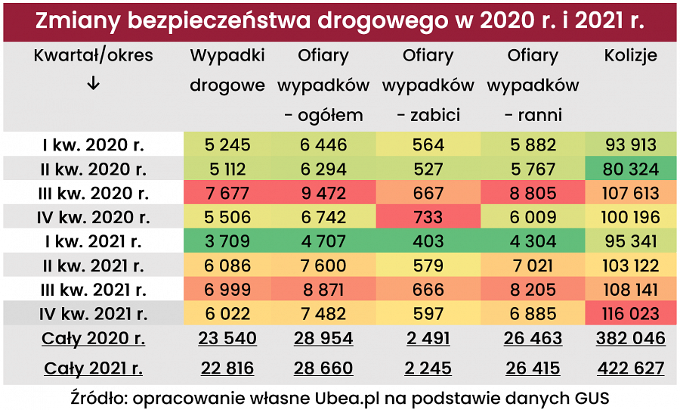
Źródło: porównywarka ubezpieczeń Ubea.pl

